2.pielikums
Atklātā iepirkuma „Nomnieku piesaiste ražošanas ēkai
Ventspils Augsto tehnoloģiju parkā 6” nolikumam, iepirkuma identifikācijas Nr. VBOP 2020/100

TEHNISKĀ SPECIFIKĀCIJA

- Iepirkuma ietvaros izpildītājs sniedz nomnieka piesaistes pakalpojumus, lai piesaistītu nomnieku ražošanas ēkai Ventspils Augsto tehnoloģiju parkā 6, Ventspilī. Ražošanas ēkas būvniecība tiek īstenota ar Eiropas Reģionālā attīstības fonda (ERAF) līdzfinansējumu projekta “Ražošanas ēkas Nr.6 būvniecība Ventspils Augsto tehnoloģiju parkā”, Nr.3.1.1.5/16/A/012, darbības programmas "Izaugsme un nodarbinātība" 3.1.1. specifiskā atbalsta mērķa "Sekmēt MVK izveidi un attīstību, īpaši apstrādes rūpniecībā un RIS3 prioritārajās nozarēs" 3.1.1.5. pasākuma "Atbalsts ieguldījumiem ražošanas telpu un infrastruktūras izveidei vai rekonstrukcijai" (turpmāk saukta ERAF atbalsta programma) ietvaros. Ņemot vērā iepriekš minētās ERAF atbalsta programmas nosacījumus, piesaistāmajam nomniekam tiek izvirzītas sekojošas prasības:
  - Uz nomas līguma slēgšanas brīdi, nomnieks atbilst sīkā (mikro), mazā vai vidējā lieluma komersanta statusam;
  - nomnieks izmanto Nekustamo īpašumu tikai apstrādes rūpniecības darbībām (NACE 2.red.C sadaļa);
  - 3 (trīs) mēnešu laikā no darbības uzsākšanas Nekustamajā īpašumā, bet ne vēlāk kā līdz 2022.gada 31.decembrim nomnieks izveido un turpmāk uztur ne mazāk kā 10 (desmit) jaunas darbavietas uz pilnu darba slodzi;
  - 3 (trīs) gadu laikā no darbības uzsākšanas Nekustamajā īpašumā nomnieks izveido un turpmāk uztur ne mazāk kā 30 (trīsdesmit) jaunas darbavietas uz pilnu darba slodzi;
  - Ar jaunizveidotām darbavietām tiek saprasti uz pilnu slodzi nodarbināti darbinieki, kuri nav tikuši nodarbināti pie nomnieka vai tā saistīto personu grupā pēdējo 2 (divu) gadu laikā līdz 2016.gada 3.augustam;
  - nomnieks nodrošina, ka nomnieka darba ņēmēju mēneša vidējie darba ienākumi ir vienādi ar atbilstošās nozares darba ņēmēju vidējiem darba ienākumiem iepriekšējā kalendāra gada pirmajos trijos ceturkšņos (pēc Valsts ieņēmumu dienesta apkopotajiem datiem, kuri publicēti Valsts ieņēmumu dienesta tīmekļvietnē) vai lielāki par tiem;
  - Ne vēlāk kā līdz 2022.gada 31.decembrim nomnieks nekustamajā īpašumā uzstāda ražošanas iekārtas, uzsāk un turpmāk veic ražošanu.
- Informācija par zemes gabalu uz kā atrodas ražošanas ēka Ventspils Augsto tehnoloģiju parkā 6:
  - Zemes gabala platība: 1,7 ha
  - Pieejamas publiskās auto stāvvietas (darbiniekiem) tiešā zemesgabala tuvumā
  - Pieejams sabiedriskais transports
  - Attālumi:
    - Līdz pilsētas centram - 5 km
    - Līdz prāmju/konteineru universālajam ostas terminālim - 4 km
    - Līdz E22 autoceļam Ventspils - Rīga 1,4 km
  - Pieejams SEZ statuss
- Telpu tehniskā informācija:
  - Telpu platība: ~6420 m², tai skaitā:
    - Ražošanas telpas: ~4800 m²
    - Biroja telpas: ~630 m²
    - Tehniskās telpas (ventkamera, noliktavas u.c.): ~600 m²
    - Strādnieku sadzīves telpas (ģērbtuves, atpūtas telpas u.c.): ~390 m²
  - Brīvais augstums ražošanas telpās: 7m
  - Grīdas nestspēja ražošanas telpās: 2,5 t – 4 t/m²
  - Pieejamās elektroenerģijas jaudas: 2500 kVA
  - Pilsētas centralizētā siltumapgāde
- Izmaksas un nomas noteikumi:
  - Izsoles sākumcena mēneša nomas maksai: 4,50 EUR/m²/mēnesī + PVN. pasūtītājs ir tiesīgs mainīt nomas maksu. Par nomas maksas izmaiņām pasūtītājs informēs izpildītāju.
  - Zemes nomas maksa: 0,5% no kadastrālās vērtības gadā (~0,022 EUR/m²/gadā)
  - Komunālie maksājumi – nomniekam pašam jāslēdz līgumi ar attiecīgajiem pakalpojuma sniedzējiem, vienojoties par tarifiem
- Zemes gabala un ēkas vizuālā informācija:

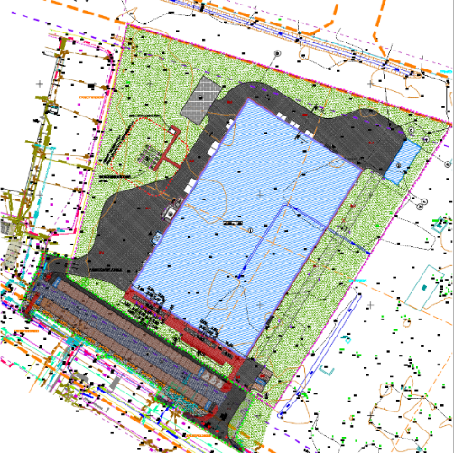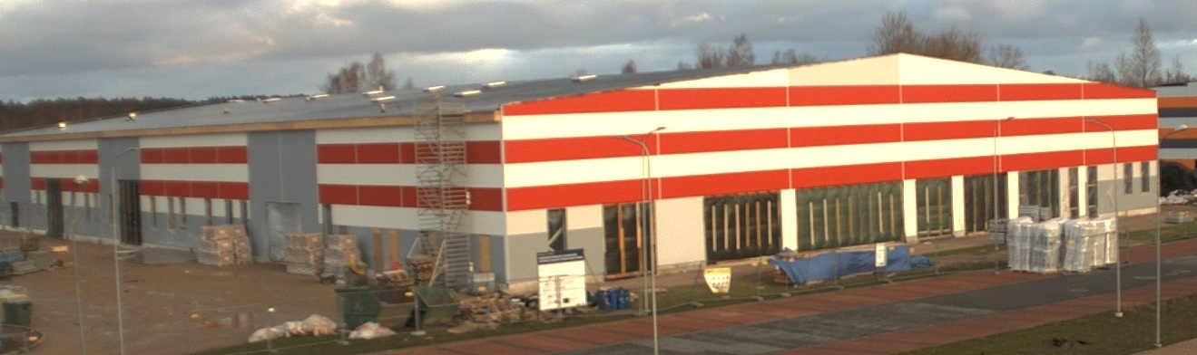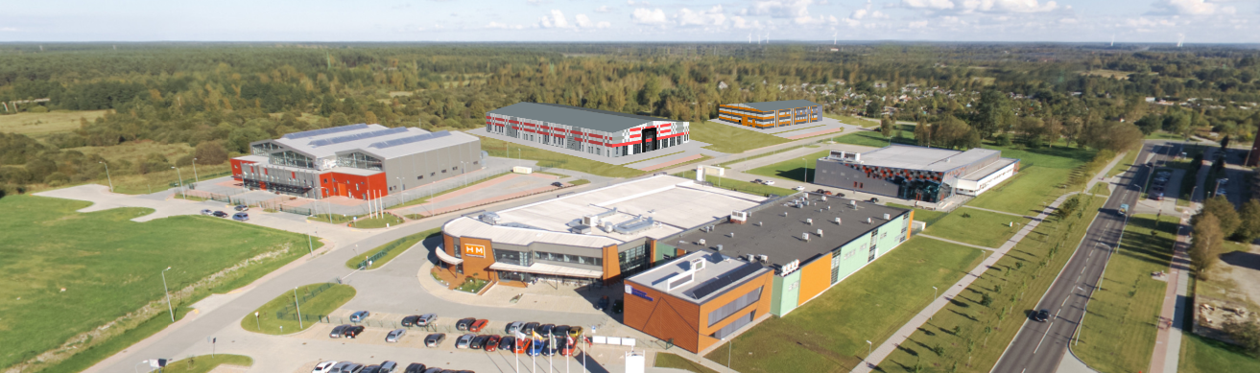
- Par nomas tiesību piešķiršanu uz ražošanas ēkas Ventspils Augsto tehnoloģiju parkā 6, Ventspilī, nomu, neatkarīgi no līguma starp pasūtītāju un izpildītāju, tiks rīkotas izsoles, kurās varēs piedalīties jebkurš potenciālais nomnieks. Lai pretendētu uz nomas līguma slēgšanu, izpildītāja piesaistītajam nomniekam jāpiedalās izsolē. Par izsoļu rīkošanu un sākumcenu mēneša nomas maksai pasūtītājs informēs izpildītāju.
*Telpu platības var veikt precizētas, ņemot vērā telpu uzmērīšanu pēc ēkas būvniecības.

